姜堰区罗塘高中高二政治（必修）模拟试题 2014-1-3
命题人：章存林
第Ⅰ卷（客观题 70分）
一、单项选择题：下列各题的四个选项中，只有一项是符合题意的。请在答题卡上填涂你认为正确的选项。（本部分共30小题，每小题2分，共60分)
1. 公民无偿捐献的血液
A. 是商品，因为血液具有使用价值
B. 是商品，因为血液有价格
C. 不是商品，因为捐献的血液不是用于交换的劳动产品
D. 不是商品，因为血液不能在市场流通
- 高中生小王非常想了解乔布斯的一生和事迹，特意在新华书店购买了标价为68元人民币的一本《史蒂夫·乔布斯传》。上述材料中“标价为68元”
①是价值的货币表现 ②体现了流通手段职能
③是现实的货币 ④体现了价值尺度职能
A. ②③ B. ①④ C. ③④ D. ②④
3. 假如一年内某国待售商品的价格总额为10000亿元，货币流通速度一年为4次，同期中央银行发行纸币5000亿元。若其他条件不变，此种情况会引起该国商品
A．价值量降低 B．价值量提高 C．价格下跌 D．价格上涨
4. 调查显示，北京、上海和广州三大城市年轻消费群体信用卡持有率超过六成，人均持有2.5张。导致年轻人信用卡持有量大增的因素可能有
①信用卡消费安全性高 ②年轻人的收入大幅度增加
③信用卡方便购物消费 ④年轻消费群体的消费理念科学
A. ①② B. ①③ C. ③④ D. ②④
5. 人民币外汇牌价的下列变化意味着
币种 | 交易单位 | 2012年8月1日 | 2012年11月8日
币种 | 交易单位 | 中间价（人民币） | 中间价（人民币）
美元 | 100 | 637.35 | 624.39
A. 100美元能兑换更多的人民币 B. 100元人民币能兑换的美元减少
C. 外汇汇率升高，人民币贬值 D. 外汇汇率跌落，人民币升值
6． 2012年7月1日，全国开始试行阶梯电价。根据目前确定的方案，居民阶梯电价分为三档： 第一档为基础电量，要求覆盖80%居民家庭用电，保障这些家庭用电价格不上涨；第二档用电量要求覆盖95%的家庭，每度电价上调5分钱；第三档则覆盖剩下的5%用电量最高的家庭，每度电价上调3毛钱。实行阶梯电价，主要是因为
A．价值决定价格 B．需求影响价格 C．价格影响需求 D．政府制定价格
7． 在谈到某些图书价格时，有人认为：“每一分的品质都是由每一分的成本堆积起来的，没有真正物美价廉的东西。”这一观点认为图书的价格
A．由价值决定，它一定要等于价值 B．由其价值决定，它一定要反映价值
C．受供求关系影响，它不会等于其价值 D．受供求关系影响，但它不会偏离价值
8． 我国鼓励科技人员以技术入股等形式获取相关收益，从而提高他们创新积极性。这一举措
A．体现了国家对公民权利的尊重 B．体现了再分配更加注重公平
C．巩固了社会成员平等的社会地位 D．是按劳分配的重要体现
9. 下列曲线中（P为价格，Q为需求量），能正确反映大米价格与需求量变化关系的是
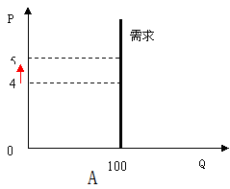
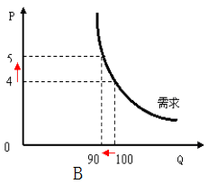
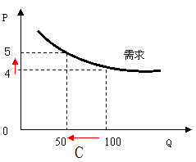
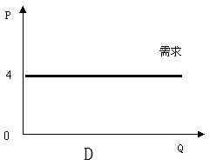
10.几十年来,人们一直梦想能够使用可视电话,现在iPhone 4让我们梦想成真。通过WLAN连接两部iPhone 4,只要轻轻一点,你就可以与地球另一端的人相视而笑。可见
①生产决定消费的质量和水平 ②消费是生产的决定性因素
③新的消费热点带动新产业的出现和成长 ④生产决定消费方式
A．①④ B．②③ C．①② D．③④
11.下列选项中，具有缩小收入差距功能的再分配措施是
A．提高企业最低工资标准 B．个人工薪所得实行比例税率
C．完善最低生活保障制度 D．扩大财产性收入
12.近年在我国一些地区，众多中小民营企业对经济的贡献大大超过少数垄断性企业(有人称微经济时代到来)，但这些中小企业往往融资难且贵，经营成本升高，订单减少和资金链紧张，利润下滑。可见，小微企业要健康成长亟需
A．各种所有制经济在国民经济中地位平等
B．发挥宏观调控在资源配置中的基础性作用
C．改善企业经营环境，让民间投资充分涌现
D．发挥国有企业在我国经济中的带动作用
13.某企业在国内抢抓“家电下乡”机遇，实施了“即需即供”的商业模式，建立了“销售到村”的营销网、“送货到门”的物流网、“服务到家”的服务网。目前，其“家电下乡”产品销量在全国占到了43%的市场份额。该企业能取得上述业绩，主要在于
A．制定了正确的经营战略
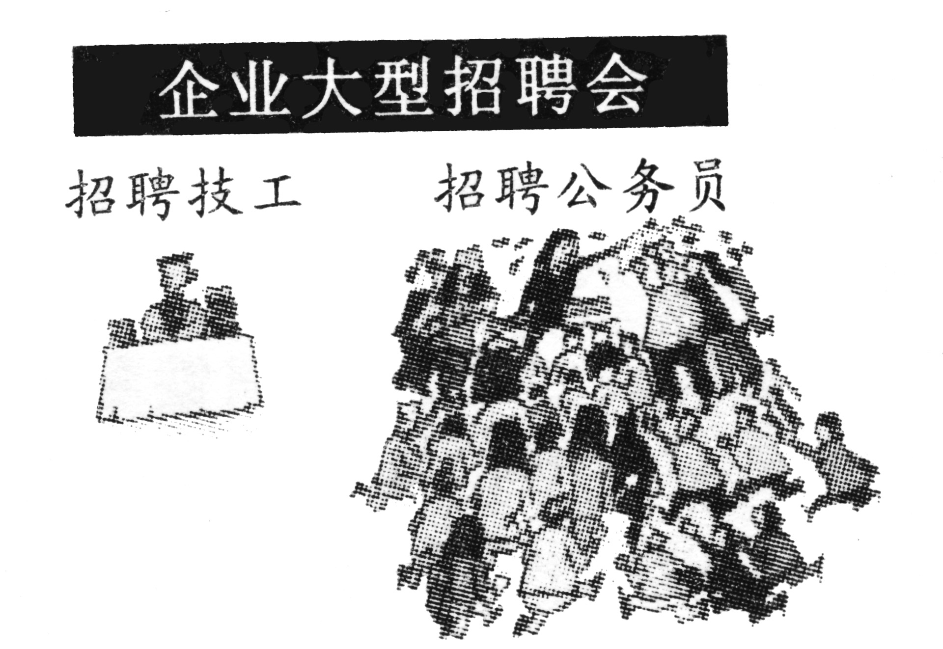
B．依靠技术进步，增强竞争力
C．积极承担企业的社会责任
D．诚信经营，树立良好的企业形象
14.右图漫画《反差》中的现象表明，劳动者要顺利实现就业和再就业，就应该
A．树立竞争意识，努力提高劳动技能
B．转变就业观念，选择适合自己的职业
C．放弃到机关工作的想法
D．选择收入相对较低的工种
- 习近平总书记同全国劳模代表座谈中强调，必须坚持崇尚劳动、造福劳动者。保障劳动者主人翁地位的前提是
A．依法签订劳动合同 B．劳动者享有的各项权利
C．增强权利意识和法律意识 D．自觉履行劳动者的义务
16. 据调查，目前我国每年返回餐桌的地沟油（泛指生活中存在的各类劣质油）有250万—300万吨，年总利润达15亿—20亿元。地沟油的生产和销售说明
A．我国没有市场准入规则 B．亟需形成以法律为支撑、道德为保障的社会信用制度
C．市场调节存在着滞后性的弊端 D．市场经济正常发展，需要加强国家宏观调控
17．研究表明，许多处于青春期的少年往往会做出无所畏惧的大胆举动，是由于大脑产生一种恐惧记忆抑制效应，使孩子们对恐惧感“暂时性失忆”。这种大脑效应，会随着年龄增长及大脑进一步发育逐渐消失。这表明
A. 意识是人脑的分泌物 B. 人脑是意识产生的源泉
C. 意识活动具有目的性和计划性 D. 人脑是意识活动的物质器官
18．“物质是不依赖于人的意识，并能为人的意识所反映的客观实在。”这里的“客观实在”是指
A. 世界上万事万物的总和 B. 自然界中客观事物的共同属性
C. 所有有形的物体 D. 万事万物的共同本质
19．《孟子》云：“不违农时，谷不可胜食也”；“斧斤以时入山林，材木不可胜用也”。这表明
A. 自然界的变化是有规律的 B. 客观规律是可以被认识和改造的
C. 自然界的发展规律是客观的 D. 改造世界必须遵循客观规律
20．我国2012年经济工作的总基调确定为“稳中求进”。“稳中求进”的哲学依据是
A. 物质是运动的存在方式 B. 运动是有条件的、暂时的和相对的
C. 运动是静止的特殊状态 D. 事物是绝对运动和相对静止的统一
21．马克思主义哲学作为真理，其最基本的属性是
A. 客观性 B. 条件性 C. 反复性 D. 主观性
22. “地球不是我们从父辈那里继承来的，而是我们从自己的后代那里借来的。”这句话给我们的哲学启示是
A. 要用联系和发展的观点看问题 B. 要重视量变，积极促进质变
C. 要充分发挥认识对实践的指导作用 D. 要坚持矛盾普遍性和特殊性的统一
23．2013年1月4日，这个原本没有任何特殊纪念意义的日子，却被许多新人解读为“爱你一生一世”。这种观点
A. 违背了联系的客观性 B. 体现了联系的普遍性
C.是根据固有联系建立新的联系 D. 正确分析了事物存在和发展的条件
24．专家指出，目前对青少年的教育，学校、家庭、社会各自为战，难以形成一个有效的帮助网。这给我们的辩证法启示有
A. 事物是普遍联系的，要坚持做到从一切从实际出发
B. 意识具有相对独立性
C. 联系是具体的，要求我们做到一切以时间、地点、条件为转移
D. 从整体着眼，是解决问题的有效方法
25．“等了好久终于等到今天，梦了好久终于把梦实现，前途漫漫任我闯，幸亏还有你在身旁。盼了好久终于盼到今天，忍了好久终于把梦实现，那些不变的风霜早就无所谓，累也不说累。”励志歌曲《今天》中的歌词，给我们的哲学感悟有
①事物发展的道路是曲折的 ②信念是实现理想的决定力量
③在砥砺自我中走向成功 ④量的积累必然推动事物的发展
A．①④ B．②③ C．①③ D．③④
26．同样是实施积极的财政政策，2012不是对2011年的复制，在实施重心与操作上都有新的变化。这反映的哲学道理是
①不同事物有不同的矛盾 ②同一事物在不同的阶段有不同的矛盾
③主观与客观是具体的历史的统一 ④任何事物都是绝对运动和相对静止的统一
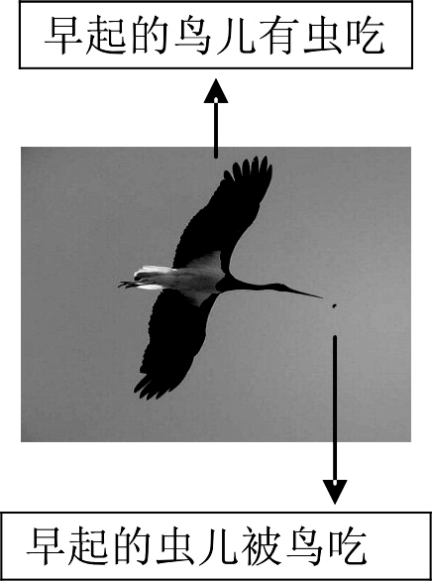
A. ①②③ B. ①②④ C. ②③④ D. ①③④
27．读漫画《早起》，其哲学寓意在于
A．矛盾的特殊性存在于普遍性之中
B．次要矛盾存在于主要矛盾之中
C．做任何事情都要坚持适度原则
D．矛盾的对立双方是可以相互转化的
28．在南海设立三沙市，内地其他地级市所拥有的行政管辖权它都会具有，但是三沙市由于位置特殊，地处我国边洲地区，将来在国防任务、外事任务方面，将会起到更大的作用，承担更多的任务。材料蕴含了
A.整体与部分辩证关系原理 B.矛盾同一性与斗争性关系原理
C.矛盾普遍性与特殊性关系原理 D.社会存在与社会意识关系原理
29．作风接“地气”，作品才有“人气”。自2011年全国新闻战线开展“走基层、转文风、改作风”活动以来，广大新闻工作者深入基层，关切民情民生的优秀作品层出不穷。这表明
A．实践是认识的来源 B．实践是产生于认识的需要
C．实践具有主观能动性 D．实践是认识的目的和归宿
30．中国的历史已经进入了社会主义新时代，但是封建的特权思想、等级观念等却像依然像阴魂一样久久不散。这说明
A. 社会意识具有相对独立性 B. 社会存在决定社会意识
C. 社会意识具有能动的反作用 D. 社会意识与社会存在无关
二、判断题：本大题共10小题，每小题1分，共10分。阅读下列各题，判断正确与错误，正确的在题后括号内写“A”，错误的写“B”。
31．消费形成的新的需要，能决定生产规模的扩大和结构的调整。 （ ）
32．有限责任公司和股份有限公司是我国法定的公司形式。 （ ）
33．按劳分配是社会主义市场经济中个人消费品分配的基本原则。 （ ）
34．宏观调控主要是运用经济手段，辅之以法律和行政手段。 （ ）
35．我国鼓励、支持、引导非公有制经济的发展，因为它是社会主义经济的重要组成部分。 （ ）
36．世界贸易组织的最重要的原则是非歧视原则。 （ ）
37．哲学的基本问题是物质和意识的关系问题。 （ ）
38．客观世界统一于物质，主观世界统一于精神。 （ ）
39．矛盾的基本属性是普遍性和特殊性。 （ ）
40．对事物价值的总的看法和根本观点就是人生价值。 （ ）
第Ⅱ卷（主观题 30分）

三、简答题：请扣紧题意，结合所学相关知识，简要回答问题。（本部分共2小题，第41题8分，第42题10分，共18分）
41.改革开放以来，是我国城市理想的重构时代。人们提出了很多新的口号——文明城市、园林城市、生态城市等。某校高二（2）班同学以“城市，是让人居住的”为主题开展活动，同学们在活动中了解到了宜居城市的六大指标，参照六大指标，请你参与其中。
衡量宜居的六大指标
社会文明度 | 贫富差距小，社会保障覆盖率较高，文化包容性较强
经济富裕度 | 生活上没有很大的经济压力，相对富裕
环境优美度[来源:学,科,网Z,X,X,K] | 生态、气候、人文和城市景观。对文化自然遗产保护应做得很好
资源承载力 | 人均资源总量，人均城市用地面积，食品供应安全等指标
生活方便度 | 在城市交通、商业服务、教育文化体育设施、绿色敞开空间、公共医疗卫生服务等方面
公共安全度 | 有完善的预防、应对自然和认为灾害的设施、机制和预案，政府对公共安全事件有较强的处理能力
【包容】
包容是一个宜居城市的深刻内涵。实现财富公平分配，缩小贫富差距是宜居城市包容性增长的重要体现。
（1）请你从《经济生活》角度，说明城市实现财富公平分配、实现包容增长的措施。（4分）

【科学】
建设宜居城市必须体现以人为本。有人说：百姓是宜居城市的创造者和享有者，必须做好百姓的各种社会保障。
（2）运用历史唯物主义的有关知识，谈谈对上述观点的认识。（4分）

42.材料一：2013年1月，国家统计局首次公布了10年来中国的基尼系数。
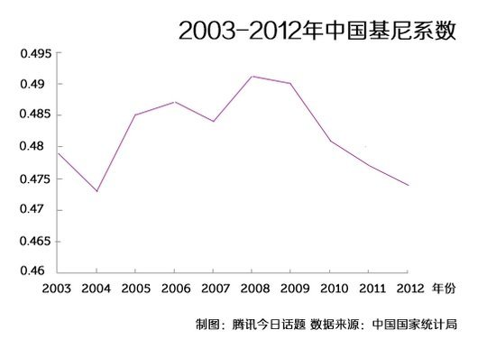

注：基尼系数是用于衡量居民收入差距的常用指标，数值越大，说明收入差距越大。按照国际一般标准，0.4以上表示收入差距较大。
材料二：近年来，我国政府科学、客观地分析了居民收入差距较大的原因，有针对性地采取了一系列措施。在初次分配领域，调整分配结构，提高居民收入在GDP中的比重；在再分配领域，着力提高低收入者收入水平。
（1）请你解读材料一图表中蕴涵的经济信息。（4分）

（2）运用唯物辩证法的观点，领悟材料二中我国政府解决居民收入差距问题的哲学智慧。（6分）

四、探究题：请你进入下列情境中，参与问题的探究与分析，并将你的观点与建议写下来。（本部分1题，12分）
43. 党的十八大报告提出“把生态文明建设放在突出地位，努力建设美丽中国，实现中华民族永续发展”。某校高二（1）班学生以“建设美丽中国”为主题，进行研究性学习，下面是同学们经过多方走访采访到的信息，请你参与探究。
把生态文明建设摆在总体布局的高度来论述，表明我们党对中国特色社会主义总体布局的认识深化了，报告坚定了我们走绿水青山、民富市强道路的决心。
市长说：

建设“美丽中国”是中华民族永续发展的客观要求。提出建设“美丽中国”的目标，就是为了满足人民群众日益增长的绿色需求、生态需求，就是要还老百姓以绿色家园，顺应了人民群众追求美好生活的新期待。

建设美丽中国，描绘了社会主义生态文明新时代的美好蓝图。作为建设生态文明的一个具体目标，这充分体现了我们党以人为本、执政为民的理念，顺应了人民群众追求美好生活的新期待。

明新时代的美好蓝图。作为建设生态文明的一个具体目标，这充分体现了我们党以人为本、执政为民的理念，顺应了人民群众追求美好生活的新期待。

人大代表说：

市民说：
“美丽中国”着重美在人们的心灵，希望人与人之间更加关爱，社会涌现出更多的“最美教师、医生、警察、公交司机”等等，让我们生活的社会更美好！

企业家说：
“美丽中国”意味着我们应承担更多的社会责任，加大技术改造力度，进行绿色生产，走新型工业化道路，把建设美丽中国落到实处。

请根据上面采访到的内容，探究下列三个问题：

（1）请描述你心目中的“美丽中国”。
“美丽中国”美在何处

（2）请结合材料分析人大代表的话中蕴含的哲学道理。
“美丽中国”为了什么

（3）请结合企业家的观点，从经济生活角度谈谈企业发展如何与建设“美丽中国”相统一。
“美丽中国”何处着力

高二政治（必修）学业水平测试参考答案

一、单项选择题
题号 | 1 | 2 | 3 | 4 | 5 | 6 | 7 | 8 | 9 | 10 | 11 | 12 | 13 | 14 | 15
答案 | C | B | D | B | D | C | B | A | B | A | C | C | A | B | B
题号 | 16 | 17 | 18 | 19 | 20 | 21 | 22 | 23 | 24 | 25 | 26 | 27 | 28 | 29 | 30
答案 | D | D | D | D | D | A | A | A | D | C | C | D | C | A | A
二、判断题
题号 | 31 | 32 | 33 | 34 | 35 | 36 | 37 | 38 | 39 | 40
答案 | B | A | B | B | B | A | A | B | B | B
三、简析题

41.（1）①生产决定分配，从根本上说，要大力发展经济，增加居民收入。（1分）②坚持和完善按劳分配为主体，多种分配方式并存的分配制度，为实现社会公平、形成合理有序的分配格局提供制度保证。（1分）③保证居民收入在国民收入分配中占合理比重，劳动报酬在初次分配中占合理比重。努力实现居民收入增长和经济发展同步，劳动报酬增长和劳动生产率提高同步。（1分）④再分配更加注重公平，通过强化税收调节，整顿分配秩序，把收入差距控制在一定的范围内。（1分）
（2）①人民群众是社会历史的主体，是历史的创造者，要求我们坚持群众观点和群众路线。百姓是宜居城市的创造者和享有者，应该以百姓为本，一切向人民群众负责，完善社会保障体系。②做出正确的价值判断和价值选择要求自觉站在最广大人民的立场上，把人民群众的利益作为最高的价值标准。创建宜居城市，是从人民群众的利益出发，提高百姓的生活水平和质量。( 每点2分)

42.（1）我国基尼系数高于0.4，居民收入差距较大；（2分）随着我国进行收入分配制度的改革，2008年以来，基尼系数不断下降，收入差距有缩小的趋势。（2分）
（2）矛盾具有特殊性，要求我们坚持具体问题具体分析。在不同领域，用不同方法缩小居民收入差距；（2分）整体与部分紧密联系，我们要立足整体，搞好局部。调整分配结构，有利于分配政策的整体优化；（2分）主次矛盾的辩证关系要求我们坚持两点论与重点论的统一。在缩小收入差距的过程中，要重点提高低收入者的收入水平。（2分）
四、探究题：（本部分1题，12分）
43．（1）国家经济不断发展，国际地位和综合国力不断增强，社会民主政治不断健全，全社会的思想和道德水平不断提高，环境优美，民族团结，社会和谐，文化繁荣，人民安居乐业。（5分，答案应包括经济、政治、文化、社会、生态环境等五方面内容）
（2）①世界是不断变化发展的，要求我们用发展的观点看问题。建设“美丽中国”是为了实现中华民族的永续发展。（2分）②人民群众是历史的创造者，要求我们树立群众观点。建设“美丽中国”是为了满足人民群众的需求。（2分）（或答正确价值观的导向作用，正确价值判断和价值选择的标准的也可酌情给分）
（3）①企业要树立科学发展观，增强自主创新能力。②企业要转变生产方式，实现产业结构的优化升级，③企业要加快能源资源的节约和生态环境保护，达到经济效益和社会效益的统一。（3分）

